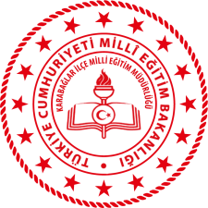 | ŞEHİT ÇETİN SARIKAYA İLKOKULU MÜDÜRLÜĞÜ  ELHİJYENİ VE EL YIKAMA TALİMATI | Doküman No | TL.001
 |  | YayımTarihi | 24/08/2020
 |  | Revizyon No | 1
 |  | RevizyonTarihi | 24 / 08/ 2020
 |  | Sayfa No | 1/1

EL HİJYENİ VE EL YIKAMA TALİMATI

- Tüm öğrenci, personel ve ziyaretçiler girişte ve mümkün olan uygun noktalarda ellerini yıkayacaktır.

- El yıkanmasının mümkün olmadığı noktalarda ve alanlarda eller %70 alkol bazlı antiseptik madde ile ovularak20-30 saniye süre ile temizleyecektir.

- Tüm personel, öğrenciler ve ziyaretçiler antiseptik dispanserlerine ulaşamadıkları durumlarda cep antiseptikleri kullanacaklardır.

- Eller yıkanmadan önce kollar dirseklere kadar sıvanacak, bilezik yüzük ve takılar, tırnakların temiz ve kısa olması, takma tırnakların veya tırnak ürünleri çıkarılacaktır.

- Cilt bütünlüğü bozulmuş, yara, kesik,vb. yerlerin su geçirmez bir tampon ile mutlaka kapatılacaktır.

- Eller su ve sabunla temizlenirken virüsü etkisiz hale getirmek için en az 20 saniye yıkanacaktır.

- Eller yıkandıktan sonra mutlaka tek kullanımlık kağıt havlu ile kurulanacaktır.

BÜLENT KALAYCIOĞLU
Okul Müdürü

